Pracovný list: Biokatalyzátory

1. Prečítajte si email správcu skladu firmy určený generálnemu riaditeľovi firmy

Dobrý deň pán riaditeľ

V našom sklade máme väčšie množstvo 3% peroxidu vodíka, ktorému končí záruka spotreby. Preto by som vás chcel informovať o možnostiach jeho využitia. Dočítal som sa, že rozkladom peroxidu vodíka vzniká voda a kyslík. Tieto dva produkty vieme využiť pri našom ďalšom priemyselnom spracovaní. Rozklad peroxidu vodíka urýchľuje enzým kataláza, ktorý sa nachádza v každom živom organizme. Preto by som navrhoval, aby sme uskutočnili prieskum, ktorý druh ovocia alebo zeleniny urýchľuje túto reakciu najviac. Tiež som sa dočítal, že surové mäso je tiež vhodné na urýchlenie rozkladu peroxidu vodíka.

Prieskum si nebude vyžadovať veľké náklady, preto by som bol rád, aby sme ho uskutočnili čo najskôr.

S pozdravom M.B., správca skladu

1. Navrhnite postup, ako uskutočniť prieskum z úlohy 1, ak máte k dispozícii nasledujúce pomôcky:

**Pomôcky :**

* meracie zariadenie
* senzor tlaku plynu
* banka so zátkou a otvormi na vývod senzoru
* váhy

**Chemikálie**:

* peroxid vodíka
* ovocie a zelenina
* kuracia pečienka/surové mäso

**Postup práce:**

**..........................................................................................................................................................................................**

**..........................................................................................................................................................................................**

**..........................................................................................................................................................................................**

**..........................................................................................................................................................................................**

**..........................................................................................................................................................................................**

1. Svoj postup aj overte a z výsledkov zostrojte tabuľku.
2. Porovnajte výsledky jednotlivých plodín. Je medzi nimi rozdiel? Prečo je to tak?

**..........................................................................................................................................................................................**

**..........................................................................................................................................................................................**

**..........................................................................................................................................................................................**

1. 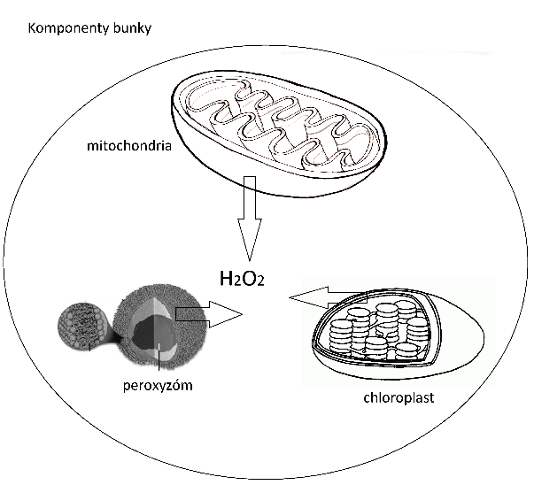Prezrite si nasledujúci obrázok a napíšte, aká je rola katalázy v organizmoch? Svoju odpoveď aj odôvodnite.

...................................................................................................................

...................................................................................................................

...................................................................................................................

...................................................................................................................

...................................................................................................................

...................................................................................................................

1. Doplňte tabuľku

|  |  |
| --- | --- |
| **Napíš na základe výučby z vyučovacej hodiny:** | **Odpovede** |
| **3** veci, ktoré som sa dnes naučil. |  |
|  |
|  |
| **2** veci, ktoré boli zaujímavé. |  |
|  |
| **1** otázku, ktorú stále mám. |  |